北京市西城区红十字会2024年部门预算

目 录

第一部分 2024年部门预算情况说明 2

一、部门主要职责及机构设置情况 2

（一）部门机构设置、职责 2

（二）人员构成情况 2

二、2024年部门预算收支及增减变化情况说明 2

三、主要支出情况 3

四、部门“三公”经费财政拨款预算说明 3

（一）“三公”经费的单位范围 3

（二）“三公”经费预算财政拨款情况说明 4

（三）关于2024年度部门预算中“三公”经费财政拨款预算与上年比增减情况及原因的说明 4

五、其他情况说明 4

（一）机构运行经费说明 4

（二）政府采购预算说明 5

（三）政府购买服务预算说明 5

（四）绩效目标情况及绩效评价结果说明 5

（五）国有资本经营预算财政拨款情况说明 6

（六）国有资产占用情况说明 6

六、名词解释 6

第二部分 2024年部门预算表 8

预算01表 收支总表 8

预算02表 收入总表 9

预算03表 支出预算总表 10

预算04表 项目支出表 11

预算05表 财政拨款收支预算总表 12

预算06表 一般公共预算财政拨款支出表 13

预算07表 一般公共预算财政拨款基本支出表 14

预算08表 一般公共预算“三公”经费支出情况表 15

预算09表 政府性基金预算财政拨款支出表 15

预算10表 国有资本经营预算财政拨款支出表 16

预算11表 政府购买服务预算财政拨款明细表 16

预算12表 上级转移支付细化明细表 16

预算13表 部门整体支出绩效目标申报表 17

预算14表 项目支出绩效表 20

# 第一部分 2024年部门预算情况说明

## 一、部门主要职责及机构设置情况

### （一）部门机构设置、职责

西城区红十字会是中国红十字会的地方组织，是从事人道主义救助工作的社会团体。主要职责是依照《中国红十字会法》协助政府从事人道主义社会救助工作，联系、组织社会各界力量，组织推动红十字志愿服务，开展备灾救灾、赈济救助、应急救援、应急救护培训及演练、红十字青少年、红十字社区服务、招募造血干细胞捐献志愿者、宣传义务献血，红十字国际、国内交流援助等人道主义工作，传播红十字运动，建立红十字组织，发展红十字事业。

### （二）人员构成情况

西城区红十字会行政编制18人，实际17人，长期聘用临时工3人，退休人员8人。

## 二、2024年部门预算收支及增减变化情况说明

本单位2024年收入、支出预算均为8,859,812.22元，全部为一般公共预算财政拨款，比2023年收支预算8640370.69元增加219441.53元,增长2.54%。增加的主要原因是人员支出随人员职务晋升、调级调档、医保社保公积金等缴费基数调整增加，部分人员经费定额增加。

## 三、主要支出情况

（1）基本支出预算7,276,414.92元，占支出预算总额的84.21%,比2023年7,090,969.22元增加185445.7元，增长2.62%，主要原因是人员支出随人员职务晋升、调级调档、医保社保公积金等缴费基数调整增加，部分人员经费定额增加。其中公用支出523,373.88元，比2023年512390.75元增加10983.13元，增长2.14%，主要原因是福利费提取定额增加，以人员工资为计算基数的项目随人员工资增长略有增加。

（2）项目支出预算1,583,397.30元，占总支出预算的15.79%。比2023年1,549,401.47元增加33995.83元，主要原因2023年根据区应急委要求组建西城区红十字会应急志愿服务大队，本年内需为其配备必要装备并开展急救培训。2024年主要项目是：

|  |  |  |
| --- | --- | --- |
| **序号** | **项目名称** | **一般公共预算** |
| 1 | 红十字常务理事、监事、 专兼职干部培训费 | 71000.00 |
| 2 | 公益文化建设经费 | 744,640.00 |
| 3 | 红十字志愿服务活动经费 | 133,400.00 |
| 4 | 应急救护知识普及与青少年工作 | 584,600.00 |
| 5 | 预留机动费 | 49,757.30 |
|  | **合 计** | **1,549,401.47** |

## 

## 四、部门“三公”经费财政拨款预算说明

### （一）“三公”经费的单位范围

北京市西城区红十字会部门预算中因公出国（境）费、公务接待费、公务用车购置及运行维护费的支出单位包括1个所属单位，即北京市西城区红十字会。

### （二）“三公”经费预算财政拨款情况说明

2024年部门预算“三公”经费财政拨款预算安排2,488.23元，其中：

1.因公出国（境）费

2024年财政拨款预算安排0元。

2.公务接待费

2024年财政拨款预算安排2,488.23元。

3.公务用车购置及运行维护费

2024年本单位共有募捐救助专用车4辆，财政供养的公务用车0辆，财政拨款公务用车购置费和公务用车运行维护费预算安排均为0元。

### （三）关于2024年度部门预算中“三公”经费财政拨款预算与上年比增减情况及原因的说明

2024年度“三公”经费财政拨款预算与2023年相同。

## 五、其他情况说明

### （一）机构运行经费说明

2024年本部门（含下属单位）履行一般行政事业管理职能、维持机关运行，用于一般公共预算安排的行政运行经费，合计523,373.88元，比2023年512390.75元增加10983.13元，增长2.14%，主要原因是福利费提取定额增加，以人员工资为计算基数的项目随人员工资增长略有增加。

### （二）政府采购预算说明

2024年涉及政府采购项目1个，红十字常务理事、监事、 专兼职干部培训费项目预算总额71000.00元，其中政府采购预算金额66000.00元。

### （三）政府购买服务预算说明

2024年涉及政府购买服务项目0个，无预算资金安排。

### （四）绩效目标情况及绩效评价结果说明

2023年，西城区红十字会按要求组织开展2022年度部门整体支出单位绩效自评工作材料，绩效级别评定为“良好”。发现的主要问题有：部门整体绩效目标和项目的产出指标、效果指标的设定不够合理明确，量化指标不足；项目管理过程不够严谨；绩效成果资料归集不完整。提出的改进意见一是优化整体绩效目标和重点项目目标的设定，整体绩效目标的设置应该结合单位职能、中长期规划和年度工作计划，明确年度主要工作任务、预计单位在本年度内履职所要达到的总体产出和效果；二是提高部门整体和项目预算编制科学与准确性；三是加强重点项目的监督管理、质量控制办法、考核验收办法，并根据工作实际，细化项目管理办法；四是进一步提高部门管理的规范性，制订有效的项目实施方案，并定期对内控制度进行风险评估，并根据评估结果对相关内控制度进行修订；五是客观设置服务满意度评价指标，满意度调查的对象瞄准度应精确细化，应分项目类别分别进行调查，重点项目都应有服务对象满意度调查；六是绩效支撑材料应该完整且有序并充分提交，尤其是重点项目。

本单位2024年无100万元以上绩效考评项目，2024年部门整体绩效目标见附表。

### （五）国有资本经营预算财政拨款情况说明

本单位无此类预算。

### （六）国有资产占用情况说明

截止2023年底，本部门固定资产原值2035939.49元，固定资产累计折旧1843951.14元,固定资产净值191988.35元,其中：车辆4台，原值153000元，累计折旧153000，为市红十字会划拨的募捐救助用车，属非财政供养车辆；单位价值50万元以上的通用设备0台(套),0元;单位价值100万元以上的专用设备0台(套),0元。

2024年部门预算:安排购置车辆0台,0元, 安排购置单位价值50万元以上的通用设备0台(套),0元;单位价值100万元以上的专用设备0台(套),0元。

## 六、名词解释

1、“三公”经费：是指单位通过财政拨款资金安排的因公出国（境）费、公务用车购置及运行费和公务接待费。其中，因公出国（境）费指单位公务出国（境）的国际旅费、国外城市间交通费、住宿费、伙食费、培训费、公杂费等支出；公务用车购置及运行费指单位公务用车车辆购置支出（含车辆购置税）及单位按规定保留的公务用车燃料费、维修费、过桥过路费、保险费、安全奖励费用等支出；公务接待费指单位按规定开支的各类公务接待（含外宾接待）费用。

2、机关运行经费：指为保障行政单位（含参照公务员法管理事业单位）正常运行，用于购买货物和服务的各项资金，包括办公及印刷费、邮电费、差旅费、会议费、福利费、日常维修费、专用材料及一般设备购置费、网络运行维护费（全区）、办公用房租赁费、办公用房水电费、办公用房取暖费、办公用房物业管理费、公务用车运行维护以及其他费用。运行用于购买货物和服务的各项资金，包括办公及印刷费、邮电费、差旅费、会议费、福利费、日常维修费、专用材料及一般设备购置费、办公用房水电费、办公用房取暖费、办公用房物业管理费、公务用车运行维护费以及其他费用。

# 第二部分 2024年部门预算表

### 预算01表 收支总表

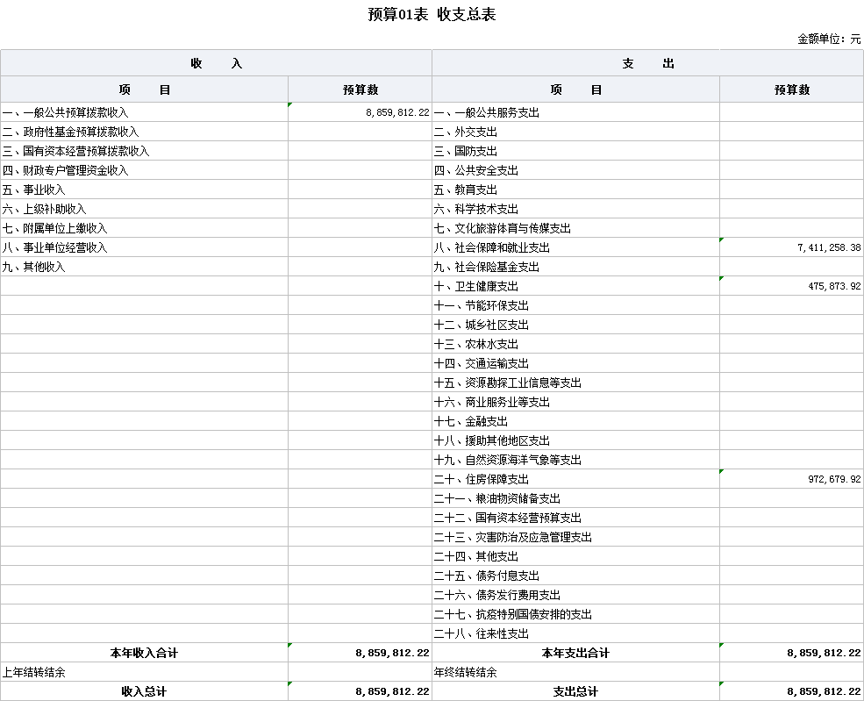

### 预算02表 收入总表

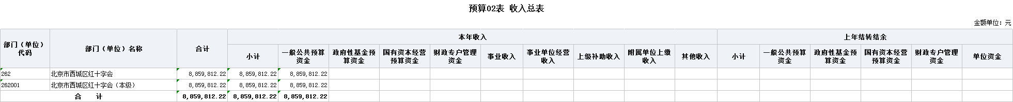

### 预算03表 支出预算总表

### 预算04表 项目支出表

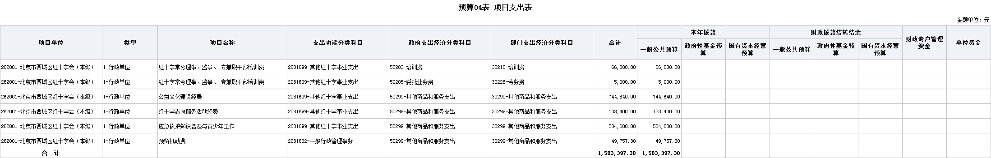

### 

### 预算05表 财政拨款收支预算总表

### 

### 预算06表 一般公共预算财政拨款支出表

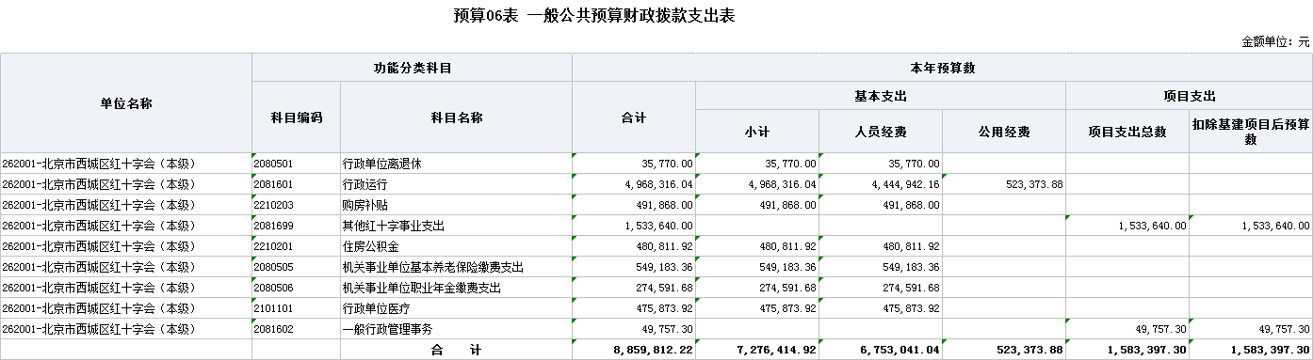

### 预算07表 一般公共预算财政拨款基本支出表

### 

### 预算08表 一般公共预算“三公”经费支出情况表

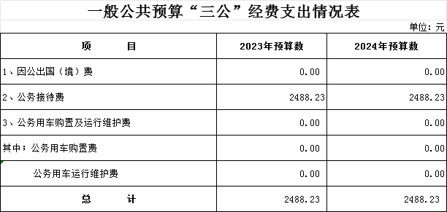

### 预算09表 政府性基金预算财政拨款支出表

|  |  |  |  |  |
| --- | --- | --- | --- | --- |
|  |  |  |  | 单位：元 |
| **科目编码** | **科 目 名 称** | **合 计** | **基本支出** | **项目支出** |
|  | **总 计** | 0.00 |  |  |
| 注：本单位无此类资金预算 |  |  |  |  |

### 预算10表 国有资本经营预算财政拨款支出表

|  |  |  |  |  |  |
| --- | --- | --- | --- | --- | --- |
|  | | |  |  | 金额单位：万元 |
| **支出功能分类科目** | **政府支出经济分类科目** | **部门支出经济分类科目** | **本年国有资本经营预算支出** | | |
| **合计** | **基本支出** | **项目支出** |
|  |  |  |  |  |  |
|  |  | **合 计** |  |  |  |
| 本单位无此类预算 |  |  |  |  |  |

### 预算11表 政府购买服务预算财政拨款明细表

|  |  |  |  |
| --- | --- | --- | --- |
|  |  |  | 单位：元 |
| **编码(代码)** | **政府购买服务目录及项目名称** | **支出功能分类科目** | **预算批复数** |
|  | **总计** |  | 0 |
| 注：本单位无此类资金预算 |  |  |  |



### 预算12表 上级转移支付细化明细表

### 预算13表 部门整体支出绩效目标申报表

|  |  |  |  |  |  |  |  |  |  |  |
| --- | --- | --- | --- | --- | --- | --- | --- | --- | --- | --- |
|  | | **预算支出总额** | **基本支出** | | | | **项目支出** | | | |
| 总体资金情况（万元） | | 合计 | 财政拨款 | 专户资金 | 单位资金 | 合计 | 财政拨款 | 专户资金 | 单位资金 |
|  | | 885.98 | 727.64 | 727.64 |  |  | 158.34 | 158.34 |  |  |
| **部**  **门**  **整**  **体**  **绩**  **效**  **情**  **况** | 整体绩效目标 | 1.全年至少召开一次全区红十字理事会、监事会。 | | | | | | | | |
| 2.进一步加强组织建设，加大与会员单位的联系力度，指导会员单位结合自身资源优势与特点开展红十字工作和特色活动；加大对全区各级红十字组织专兼职干部、常务理事、监事、志愿者、信息员培训力度，提高红十字工作人员的职业化水平和创新能力、自律能力、服务能力，建设一支热爱事业、乐于奉献，精通业务、廉洁奉公的队伍。 | | | | | | | | |
| 3.充分发挥红十字组织作为党和政府在人道领域联系群众的桥梁和纽带作用，联系、组织社会各界慈善力量做好募捐工作，协助政府做好人道主义社会救助工作。 | | | | | | | | |
| 4.大力普及自救互救知识，全面提高辖区公众自救互救意识和知识技能，重点提高全区机关、企事业单位、社区居民，特别是学校和特殊行业从业人员应对灾害和突发事件的能力。 | | | | | | | | |
| 5.开展红十字青少年活动，在青少年中传播“人道、博爱、奉献”的红十字精神。 | | | | | | | | |
| 6.通过举办讲座、街头宣传等形式宣传无偿献血和造血干细胞捐献，招募造血干细胞捐献志愿者，对在库志愿者进行跟踪回访，努力扩充并保持中华造血干细胞捐献者资料库容量。做好配型成功的捐献志愿者的服务工作，为造血干细胞捐献和运送工作提供保障。 | | | | | | | | |
| 7.指导志愿者队伍做好志愿服务活动方案的策划、组织、实施，积极组织志愿者队伍广泛开展志愿服务活动，着力打造有社会影响力的公益品牌项目。加强西城区红十字志愿队伍建设，增强红十字精神对志愿者的感召力，对优秀的红十字志愿者给予宣传，调动广大志愿者的积极性，主动性，增强归属感，使其经常、主动参与志愿服务活动，履行志愿者义务，用行动奉献社会。 | | | | | | | | |
| 8.充分利用各种活动和纪念日，应用多种媒体，广泛宣传红十字运动、人道理念和红十字文化，营造良好舆论氛围，争取更多的社会爱心力量理解、支持、参与红十字事业。 | | | | | | | | |
| **年度绩效指标** | | | | | | | | | |
| **活动** | **任务** | **一级指标** | **二级指标** | **三级指标** | | **绩效指标性质** | **绩效指标值** | **绩效度量单位** | **权重** |
| 04-红十字宣传传播/03-综合宣传 | 订阅红十字一报一刊 | 产出指标 | 数量指标 | 订《中国红十字报》《博爱》份数 | | ＝ | 100 | 份 | 5 |
| 5.8宣传活动 | 产出指标 | 数量指标 | 开展活动次数 | | ＝ | 1 | 次 | 20 |
| 05-红十字组织建设/03-培训工作 | 培训区各级红十字组织专兼职干部、常务理事、监事、志愿者、信息员 | 产出指标 | 数量指标 | 对我区32名常务理事、5名监事、基层红十字专兼职干部和骨干志愿者举办培训班 | | ≥ | 1 | 次 | 5 |
| 满意度指标 | 服务对象满意度指标 | 参训人员满意度 | | ≥ | 90 | % | 5 |
| 08-应急救护知识普及/01-应急救护培训 | 大力宣传普及应急救护知识 | 产出指标 | 数量指标 | 全区红十字系统普及急救知识人数 | | ≥ | 10.11 | 万人次 | 10 |
| 数量指标 | 全区红十字系统开展应急救护取证培训参与人数 | | ≥ | 10000 | 人 | 10 |
| 质量指标 | 取得各类红十字急救培训证书人数 | | ≥ | 10000 | 人 | 10 |
| 效益指标 | 社会效益指标 | 提高区域内干部、群众、师生应对突发事件的综合能力。 | | 定性 | 好坏 |  | 5 |
| 满意度指标 | 服务对象满意度指标 | 参训单位或人员满意度 | | ≥ | 90 | % | 5 |
| 08-应急救护知识普及/04-应急救护能力建设 | 为各级红十字组织、学校、重点行业、人群配备急救包 | 产出指标 | 数量指标 | 配发急救用品、急救宣传品数量 | | ≥ | 1000 | 个 | 5 |
| 质量指标 | 急救包质量 | | 定性 | 好坏 |  | 5 |
| 11-志愿服务/01-红十字志愿服务 | 干细胞捐献志愿者资料入库 | 产出指标 | 数量指标 | 干细胞捐献志愿者资料入库人数 | | ≥ | 300 | 人 | 5 |
| 开展红十字志愿服务活动 | 产出指标 | 成本指标 | 全年志愿服务保障经费 | | ≤ | 9.84 | 万元 | 5 |
| 成本指标 | 全年志愿服务活动经费 | | ≤ | 3.5 | 万元 | 5 |
| 其他说明 |  | | | | | | | | | |

### 预算14表 项目支出绩效表

